关于做好2019年夏季成教毕业生毕业工作的通知

各二级学院、校外教学点：

为了做好我院2019年夏季成人高等学历教育毕业生工作，现将有关事项通知如下：

一、夏季毕业生对象
2017级成人高等学历教育在籍生。部分因故未毕业的2015级、2016级成人高等学历教育学生。

二、关于毕业生的注册信息审核
今年继续使用教务系统审核毕业生情况。目前毕业生电子照片和专科生计算机英语统考成绩已导入教务系统。
1、通知毕业生尽快登陆教务系统学生端进行个人信息完善，作为系统打印学籍卡和毕业生登记表的重要信息。
2、线下审核毕业生交费情况。
3、在教务系统中分别导入毕业生考试和考查课成绩，本科毕业生还需导入毕业论文成绩。
4、在教务系统中预审毕业生相关信息。如有部分学员要求延长学年的，需要在教务系统中做缓毕业申请。正常毕业的毕业生做预毕业确认。
教务系统毕业审核时间为：2019年4月8日—2019年6月24日。
5、请务必打印导出的毕业生名单让学生自行校对信息并签名确认。
6、如发现教务系统中存在已退学学生，请在下个开放时段在教务系统中做退学处理。

三、关于其他毕业生材料上报
毕业生纸质照片（照片背面注明毕业生的姓名及身份证号）一张，学生信息校对表（学生签名）复印件、学籍卡、毕业生登记表请于2019年7月5日前交继续教育学院，以便及时办理毕业证书。
各二级学院、校外教学点在下发毕业证书时，务必做好毕业证书发放登记表。

常熟理工学院继续教育学院
2019年4月12日

附件：教务系统毕业管理模块使用说明

继续教育管理系统毕业管理模块使用

1、如果学生成绩都通过了，但因其他原因暂不毕业，需要在“缓毕业管理”里“提交申请”
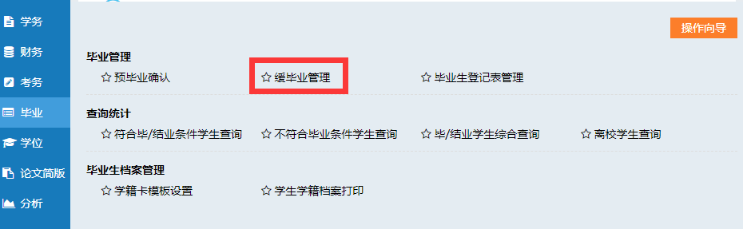
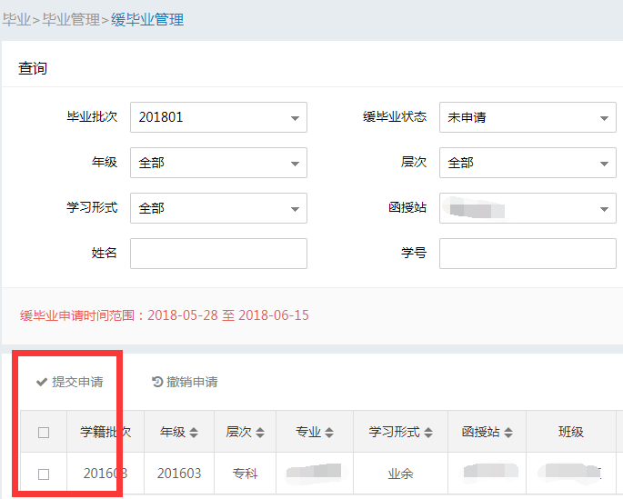

2、这里可以看到不符合毕业的学生，不符合的条件有具体说明
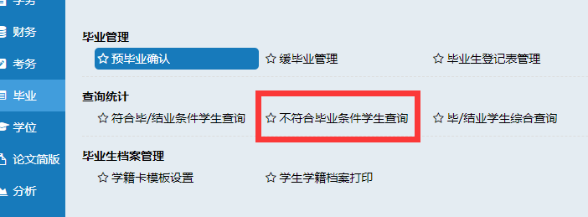
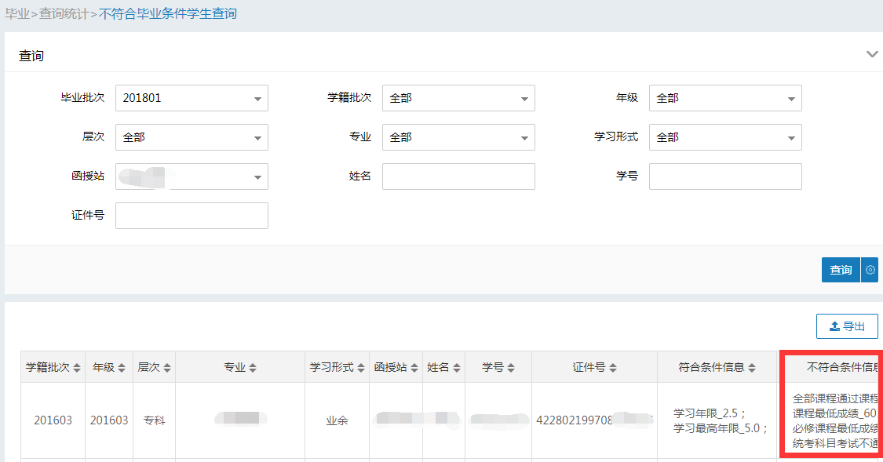

3、在“预毕业确认”中查看学生，是否都毕业，是的话，点击“同意毕业”
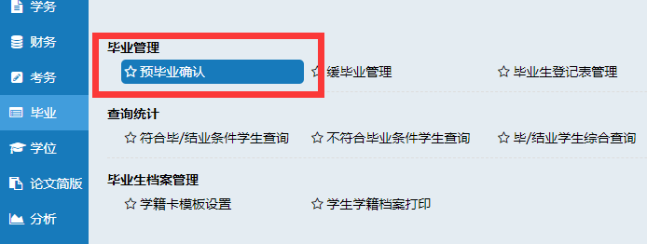

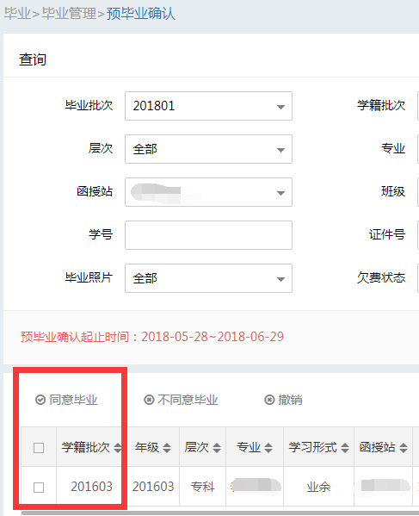

继续教育管理系统学生档案打印
1、学籍卡、成绩单。按下图指示点击后，在“消息”-“导出消息”中下载压缩包，里面每个学生一个Word，在打印前先点开Word看一下，内容和版式是否正常后再打印！

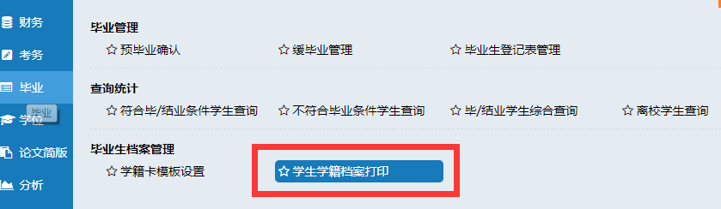

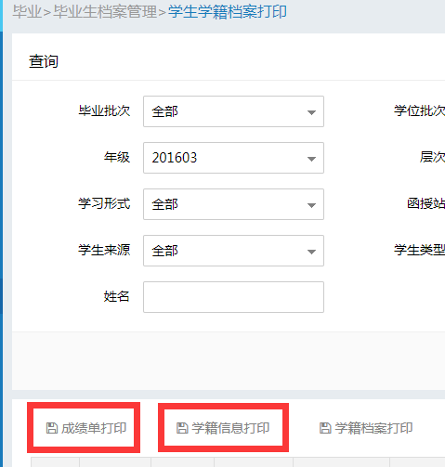

2、毕业生登记表
